Rušňovodič – elektromontér

Charakteristika typovej pozície:

Vykonávanie údržby, obsluhy, komplexných rekonštrukcií a opráv pevných elektrických trakčných a silnoprúdových zariadení, vrátane zariadení diaľkového a miestneho riadenia procesu napájania pevných elektrických trakčných a silnoprúdových zariadení ďalej súvisiacich zariadení - väzieb napájačov, ochrán, automatík elektrických zariadení, prenosových zariadení, zariadení pre konverziu signálov a zariadení pre napájanie zabezpečovacích zariadení v správe a údržbe odvetvia elektrotechniky a energetiky. Riadenie, obsluha, údržba a opravy motorového univerzálneho vozíka, montážneho vozu trakčného vedenia a ostatnej mechanizácie určených pre stavbu, údržbu, opravy a rekonštrukcie zariadení elektrotechniky.

Kvalifikačné predpoklady:

Ukončené úplné stredné odborné elektrotechnické vzdelanie; dopravné s technickým zameraním; strojnícke; vyučenie v odbore elektrotechnického, alebo strojníckeho zamerania.

Podmienky pre výkon prác na pozícii rušňovodič – elektromontér:

Pred uzatvorením pracovnoprávneho vzťahu: absolvovanie vstupnej lekárskej preventívnej prehliadky na zmyslovú skupinu 1 a vstupného psychologického vyšetrenia na pozíciu rušňovodič – elektromontér v zmysle vyhlášky MDPT SR č. 245/2010 Z. z. o odbornej spôsobilosti, zdravotnej spôsobilosti a psychickej spôsobilosti osôb pri prevádzkovaní dráhy a dopravy na dráhe v znení neskorších predpisov.

Po uzatvorení pracovnoprávneho vzťahu: získanie spôsobilosti BOZP a získanie odbornej spôsobilosti: odborná skúška č 61 Elektromontér trakčného vedenia formou interaktívneho školenia a odborná skúška č. 24-B2 Rušňovodič – Kategória B 2 formou internátneho kurzu v rozsahu :

- 473 hodín teoretickej prípravy pred odbornou skúškou z technického okruhu
- 165 hodín teoretickej prípravy pred odbornou skúškou z dopravného okruhu

Ilustračná fotografia pozície:
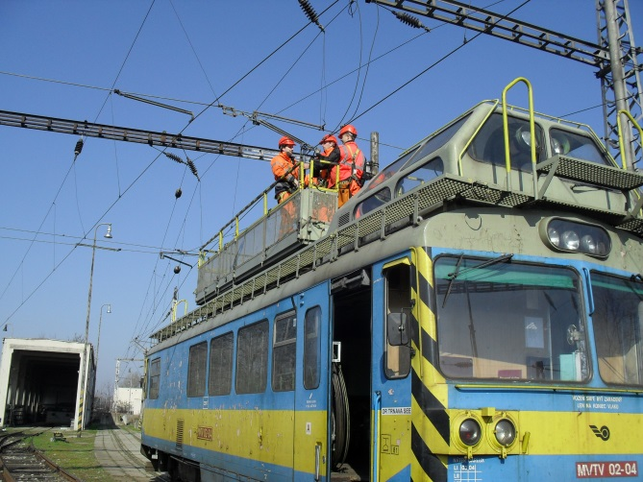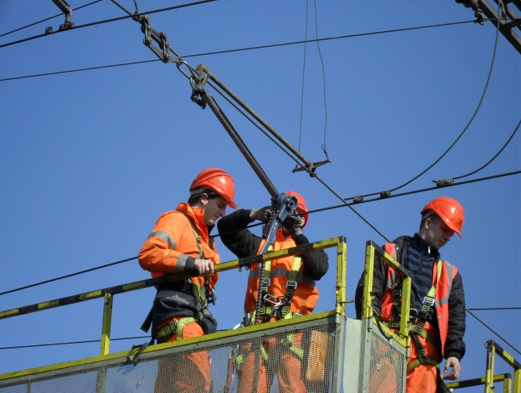

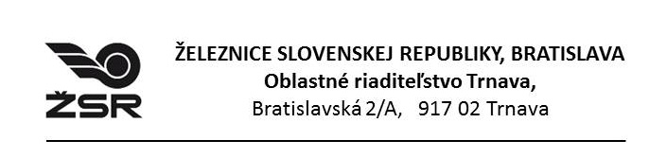
Kde nás nájdete:

Pracoviská oddelenia Ľudských zdrojov Oblastného riaditeľstva Trnava:
- Trnava, Kollárova 36, 033/2295038, 033/2295034
- Trnava, Bratislavská 2/A, 033/2295030
- Bratislava, Jaskový rad 2, 02/20295445,02/20294052
- Leopoldov, Sládkovičova 2, 033/2297424, 033/2297465
- Nové Zámky, Námestie republiky 8, 035/2292518, 033/2292208

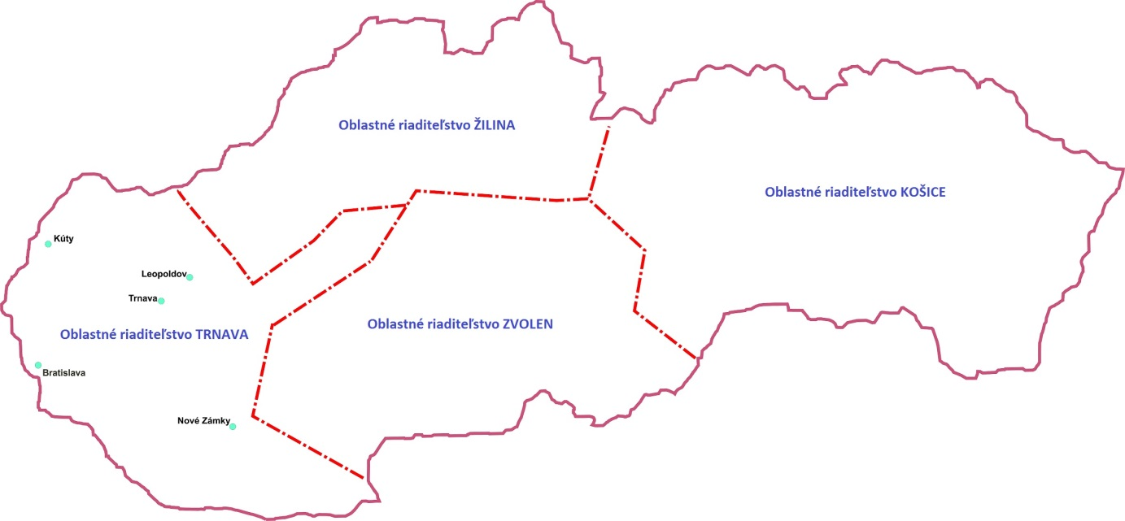

Čo ponúkame:
Odmeňovanie:  Mesačná mzda (tarifná mzda + prémie)  Príplatky a mzdové zvýhodnenia:  - za pracovnú pohotovosť  - za prácu nadčas  - za prácu vo sviatok  - za nočnú prácu  - za prácu v sobotu a v nedeľu  - za prácu v sťaženom a zdraviu škodlivom prostredí | Benefity:  - cestovné výhody vnútroštátne a zahraničné pre zamestnancov ŽSR a ich rodinných príslušníkov  - príspevky na rekreáciu  - odmeny pre darcov krvi  - odmeny pri pracovných výročiach a životných jubileách  - doplnkové dôchodkové sporenie v DDS Stabilita, a.s.  - životné poistenie zamestnancov ŽSR DYNAMIK Ž v Generali poisťovni, a.s.  - pravidelné lekárske prehliadky v závislosti od veku a funkcie zamestnanca

